Извлечение диоксида кремния из жидкофазного сырья
Казанцова В.А., Передерин Ю.В., Усольцева И.О.
Студент, 4 курс специалитета
Национальный исследовательский Томский политехнический университет, Инженерная школа ядерных технологий, Томск, Россия
E–mail: kazantsova13@mail.ru
В настоящее время диоксид кремния применяется для изготовления стекла, керамики, бетонных изделий, в качестве наполнителя в производстве резин и кремнезёмистых огнеупоров [1]. В качестве источника оксида кремния может выступать переработанное жидкофазное сырье (жидкое стекло), которое в больших количествах скапливается, как отход ряда промышленных предприятий, а, следовательно, значительными будут для развития экономики исследования различных методов переработки вышеупомянутого сырья [2].
Таким образом была поставлена цель исследовать процесс переработки кремнийсодержащего жидкофазного сырья с целью получения диоксида кремния. Исследование проводилось методом осаждения, в качестве осадителя использовалась серная кислота (ГОСТ 2184-2013)
Na₂SiO₃ + H₂SO₄ = Na₂SO₄ + H₂O + SiO₂
Осуществлялось перемешивание механической мешалкой с электроприводом сырья с добавлением серной кислоты. Проводилось измерение рН для контроля момента окончания процесса. Далее была проведена фильтрация. Твердая фаза после фильтрации была, просушена при температуре 180 °С. Конечным продуктом, является диоксид кремния (рис.1) с выходом 99,1 %. Методом РФА определили, что остаточной примесью является сульфат натрия.
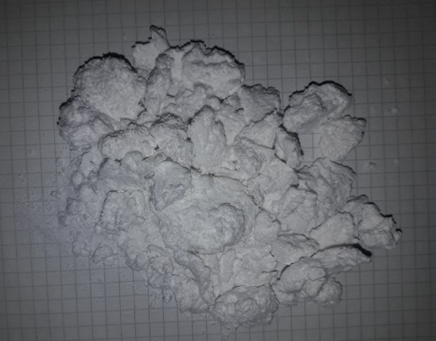
Рис.1. Оксид кремния после сушки
Следующим этапом исследования является разработка способов управления процессом получения высокочистого диоксида кремния с развитой удельной поверхностью (более 200 м²/г).
Литература
1. Захарова Б.С. Руководство по неорганическому синтезу / Под ред. проф. Г. Брауэр. М.: Мир. 1985.
2. Данилов В. В. Растворимое и жидкое стекло / Под ред. проф. В.И. Корнеева. СПб.: Стройиздат. 1996.

